數位離心機 DSC-102SD (rotor MAR-24)使用說明書
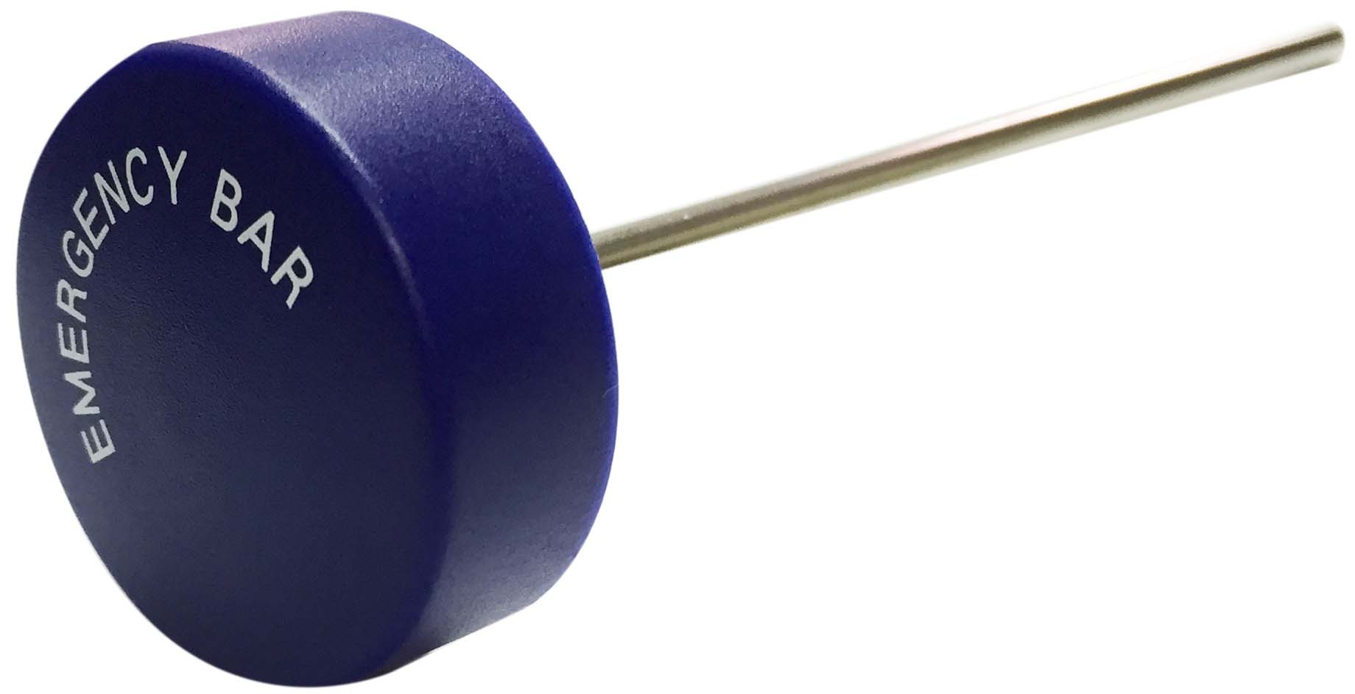
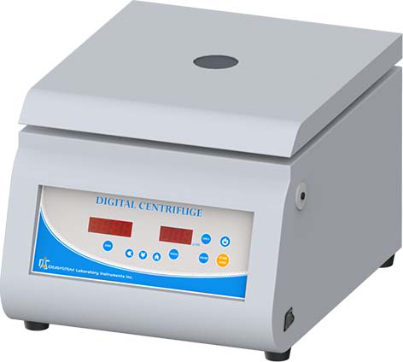
手動開門裝置
轉盤MAR-24
上蓋

緊急開門
裝置

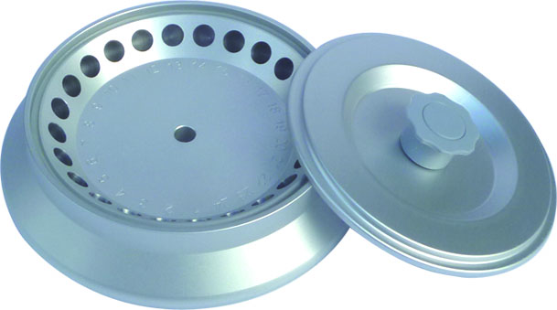

總電源開關

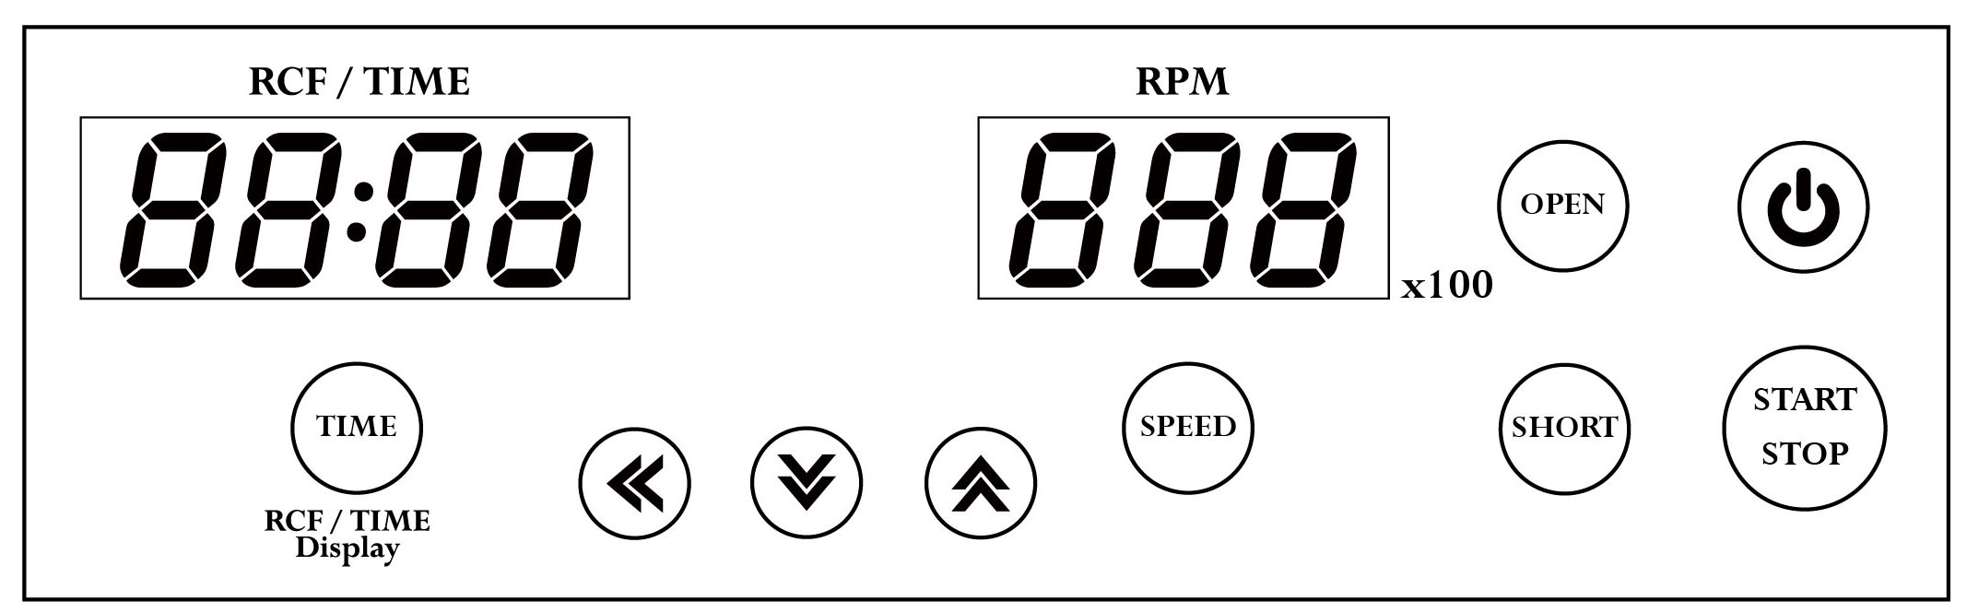

控制面板

注意:
* 離心機完全停止前，請勿打開上蓋。
* 離心機運轉時，請勿移動機器。
* 請勿將其他物體放置於機器上蓋上面。
* 機器故障時，請勿自行拆卸離心機，請交由專業人員處理。

使用步驟:

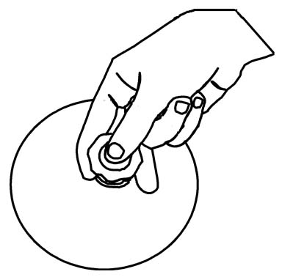
- 將機器放置於平坦的表面上，將插頭插入插座，請注意所需電壓，電壓標示於機器後方標籤上。將機器右側總電源開關打開。

- 按 鍵, 螢幕亮起。按 鍵，將上蓋打開。螢幕顯示 “door” 字樣。用手指(如圖1)按住“轉盤蓋頭”，用大拇指壓下“轉盤蓋頭”中心並拉起蓋子，將試管以對稱等重的方式插入轉盤中，使轉盤維持平衡狀態。 (注意: 如果轉盤不平衡，機器運轉時將會出現嚴重抖動現象，馬達與內部零件會容易受損。)
圖1
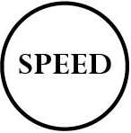



- 將”上蓋”輕輕放下，在前緣向下施力，將 “上蓋”蓋好。螢幕上 “door” 字樣會消失。(注意:運轉前，請務必確認 “上蓋 ”已蓋好。如果沒蓋好，螢幕上會顯示 “door” 字樣。)

- 按 鍵， 螢幕上速度值會閃爍。按 鍵，選擇要調整的位數，按 鍵或 鍵加減數值，最後按 鍵或任意鍵輸入速度值。
- 按 鍵， 螢幕上時間值會閃爍。.按 鍵，選擇要調整的位數，按 鍵或 鍵加減數值，最後按 鍵或任意鍵輸入時間值。
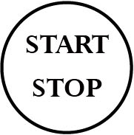
- 速度與時間設定後，按 鍵，啟動機器。運轉過程中，按 鍵，可隨時讓機器停止運轉。
- 運轉中，可以按 ，此時顯示視窗的顯示會由時間轉換成離心力，再按 ，恢復時間顯示。

- 在機器未啟動時，按 鍵，可立即啟動機器，按鍵一鬆開，機器馬上停止運轉。運轉速度為螢幕上，顯示的速度值。
- 停電或按鍵無法將”上蓋”開啟時，將”手動開門棒”(EMERGENCY BAR)插入”緊急開門裝置”的洞口內，用力往內推，可使上蓋打開。
維修手冊
注意: 機體發生異常，請詳讀與用說明書，按下表檢查，檢查時請關閉電源，以防危險。若無法自行排除故障，請聯絡經銷商服務維修。維修時需特別技術，請勿自行拆解機體處理。
問題 | 可能原因 | 故障排除
馬達無法運轉  (錯誤訊息 : Er-P) | - 速度感應器故障。  - 馬達故障。  - 控制馬達線路板故障。  - 碳刷已用完。 | - 聯絡經銷商維修。  - 聯絡經銷商維修。  - 聯絡經銷商維修。  - 聯絡經銷商維修。
馬達過熱  (錯誤訊息 : Er-E) | - 速度感應器故障。  - 馬達故障。  - 控制馬達線路板故障。 | - 聯絡經銷商維修。  - 聯絡經銷商維修。  - 聯絡經銷商維修。
開門錯誤  (錯誤訊息 : Er-d) | - 運轉中，上蓋打開。 | - 等待機器停止運轉，將門關好後，從新啟動。如果此情形一再發生，請聯絡經銷商維修。
速度值不正確  (錯誤訊息 : Er-r) | - 速度感應器故障。  - 馬達故障。  - 控制馬達線路板故障。 | - 聯絡經銷商維修。  - 聯絡經銷商維修。  - 聯絡經銷商維修。
錯誤訊息 : run | - 機器運轉中，按 鍵。 | - 等待機器完全停止，即可重新操作機器。
螢幕上無顯示 | - 電源沒開。  - 電源插座故障。  - 保險司燒掉。  - 螢幕顯示線路板故障。 | - 按 鍵，啟動電源。  - 更換一個電源插座。  - 更換一個新的保險絲。  - 聯絡經銷商維修。
保險司燒掉 | - 保險司壽命已盡。  - 馬達故障。  - 控制馬達線路板故障。 | - 更換一個新的保險絲。  - 聯絡經銷商維修。  - 聯絡經銷商維修。
上蓋無法打開 | - 開門裝置故障。  - 線路板故障。  - 線路板當機。 | - 聯絡經銷商維修。  - 聯絡經銷商維修。  - 關掉電源，再開啟電源。按 鍵打開上蓋。

